Кинетическая селективность разделения энантиомеров аминокислот в хиральной хроматографии
Гончаров А.Ю, Лузанова В.Д, Нестеренко П.Н.
Студент, 3 курс специалитета
¹Московский государственный университет имени М.В. Ломоносова,
химический факультет, Москва, Россия
E-mail: diamante.clairo@mail.ru
Разделение и определение оптических изомеров аминокислот является актуальной аналитической задачей в биоанализе, фармакологии и других областях науки. Одним из наиболее известных методов разделения энантиомеров является ВЭЖХ с использованием хиральных неподвижных фаз. Энантиоселективность разделения зависит от различных факторов, большей частью, термодинамических, однако в некоторых случаях особую роль играют кинетические эффекты, изучение которых явилось целью данного исследования.
Работа выполнена на жидкостном хроматографе SCL-10A со спектрофотометрическим детектором SPD-10Avp (Shimadzu, Япония). Использована хиральная хроматографическая колонка Nautilus-E CSP (250 х 4,0 мм, 10 мкм) с силикагелем с привитым эремомицином (БиоХимМак СТ, Москва) [1]. Эксперименты проводили в изократическом варианте ОФ ВЭЖХ. В качестве элюента применяли смесь вода-метанол (1:1). В работе использовали растворы х.ч. рацематов и индивидуальных энантиомеров L-Phe и D-Phe (Реахим, Россия), приготовленные по точным навескам.
В случае рацемата D,L-Phe для обоих изомеров получена гиперболическая зависимость с минимумом при сравнительно высокой скорости потока элюента u (мм/с), что не соответствует классической кривой Ван-Деемтера для ВЭЖХ. Полученные кривые были сравнены с таковыми для чистых изомеров.
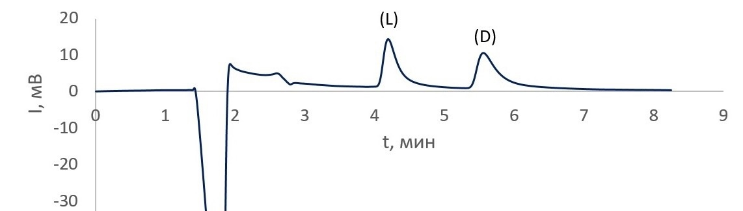Рис. 1. Хроматограмма разделения энантиомеров Phe. Скорость потока 1,0 мл/мин
Построены зависимости t’_{R} от u для рацемической смеси и чистых энантиомеров. Наблюдается уменьшение значений исправленного объёма удерживания по мере роста скорости потока элюента по линейному закону. Также получена зависимость селективности разделения энантиомеров от u, имеющая выраженный максимум и свидетельствующая о наличии явного эффекта кинетической селективности.
Работа выполнена при финансовой поддержке Российского фонда фундаментальных исследований (грант 20-03-00584).
Литература
1. Sarvin N., Puzankov, R., Vasiyarov, G., Nesterenko, P.N., Staroverov, S.M. Silica immobilised chloro- and amido- derivatives of eremomycine as chiral stationary phases for the enantioseparation of amino acids by reversed-phase liquid chromatography. Molecules 2023, V.28, (1), 85.

